Сколько солнца!
Сколько света!
Сколько зелени кругом!
Что же это?
Это ЛЕТО!
Наконец спешит к нам в дом.
Ах, какое хорошее время - лето! Его ждали и люди, и растения, и животные. Летом солнце днем стоит высоко в небе, светит ярко и греет - становится жарко. День длится долго, ночи короткие, светлые. Все цветет, радуется теплу. Теперь можно ходить в легкой одежде и обуви, а то и босиком. Солнышко ласкает, так и зовет на улицу. Наступила летняя пора! Пора игр, развлечений и интересного отдыха для детей. Для этого мы готовили свой участок, старались сделать что-то необычное и интересное. Мы очень старались, ведь всё, что мы делали - мы делали для наших детей, для их улыбок и радостного настроения.

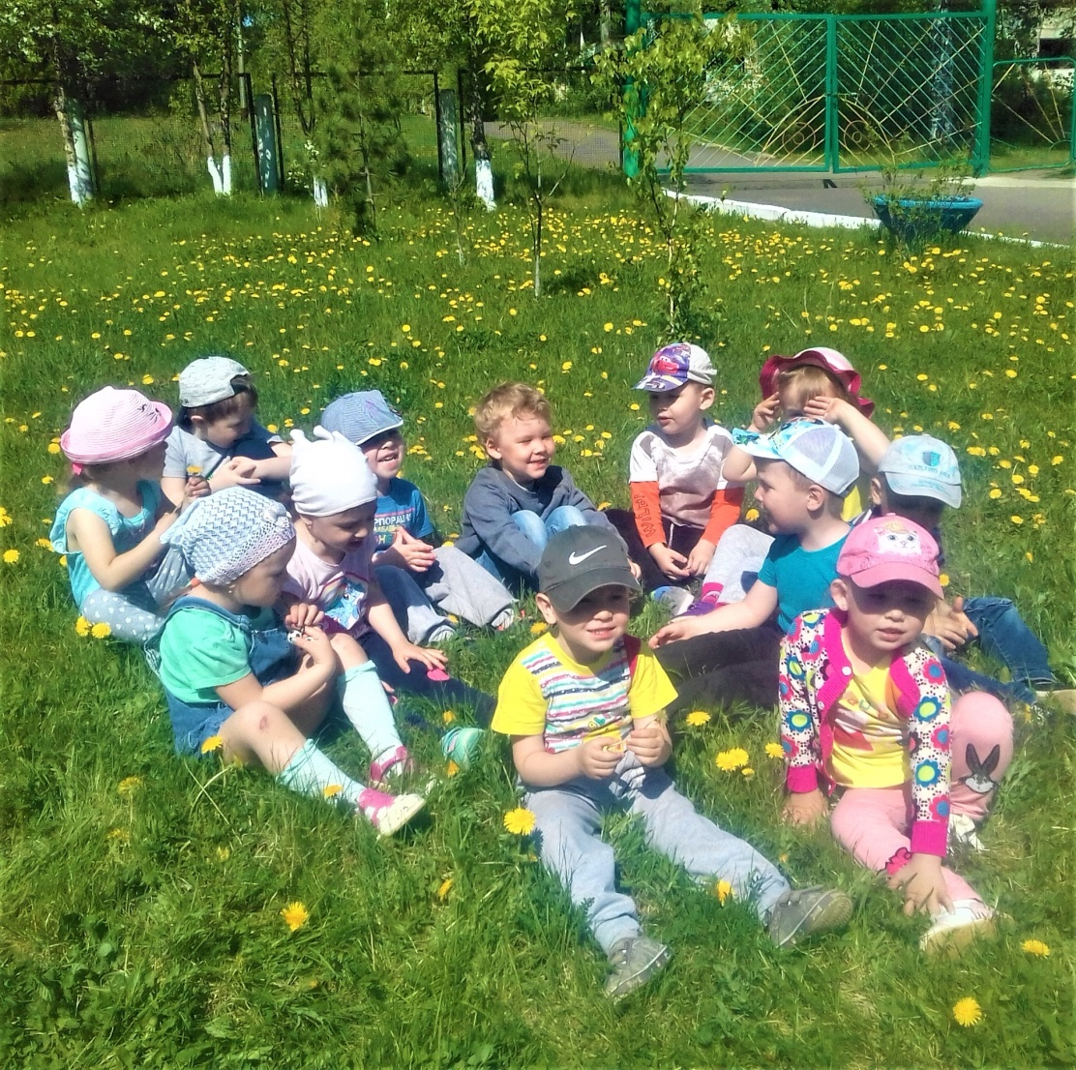

Мы с удовольствием представляем вам, свой участок.
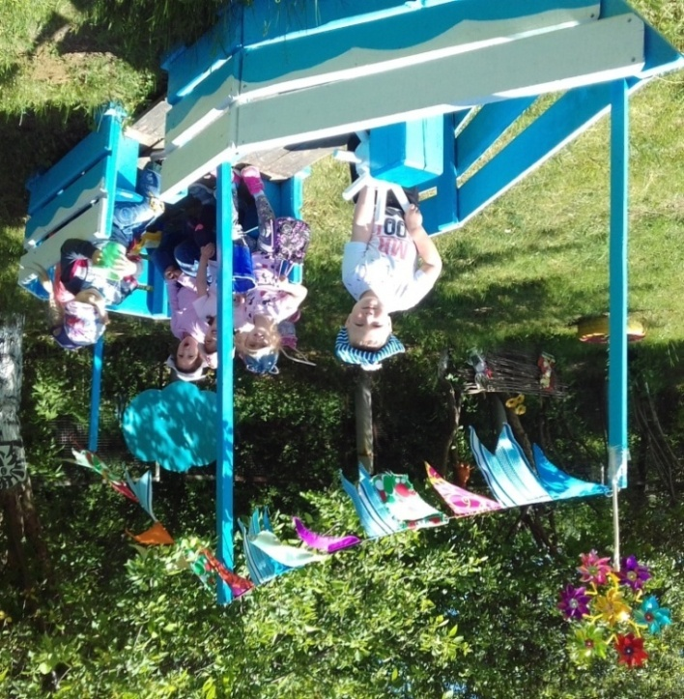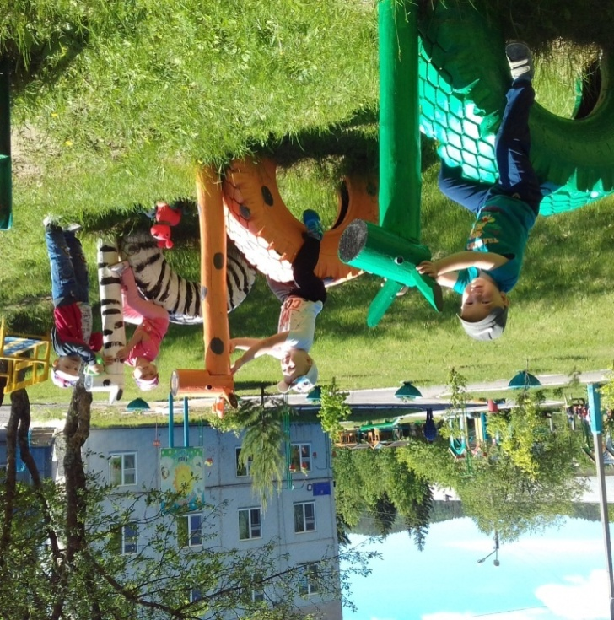
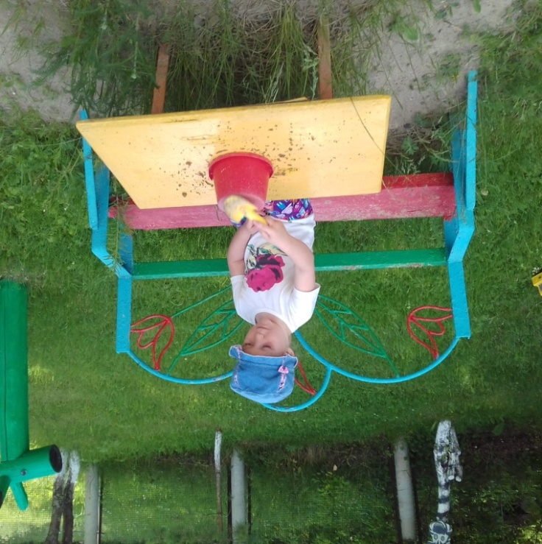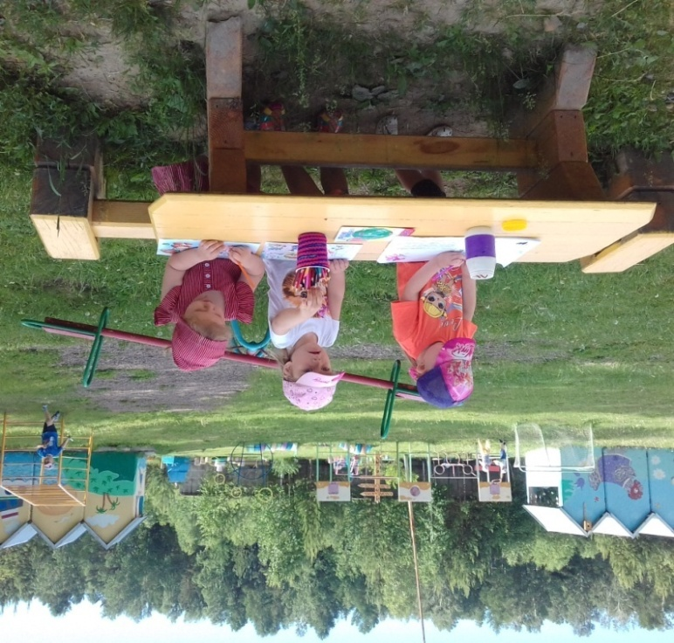
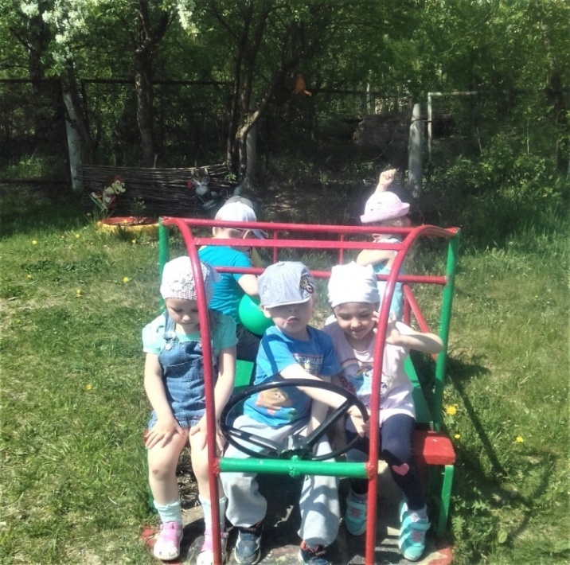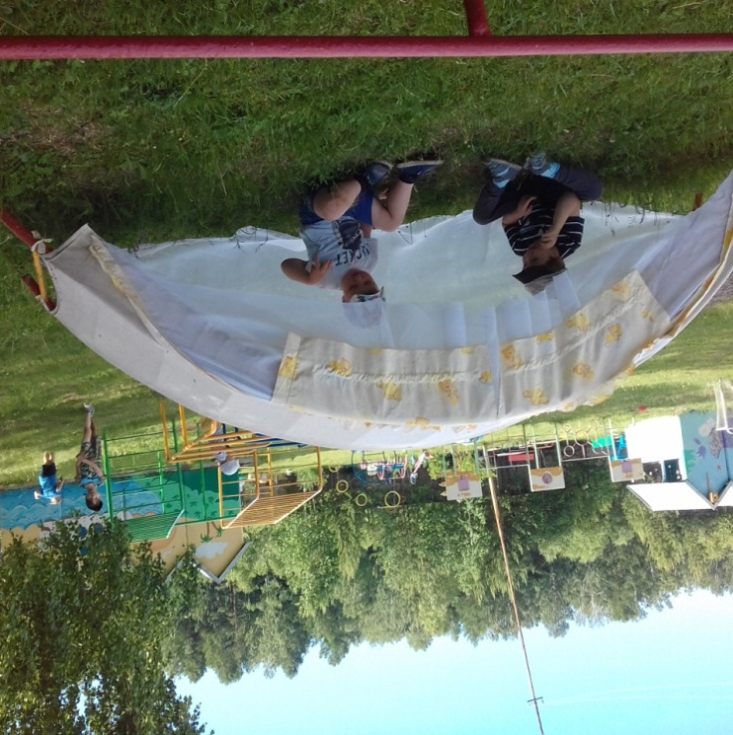
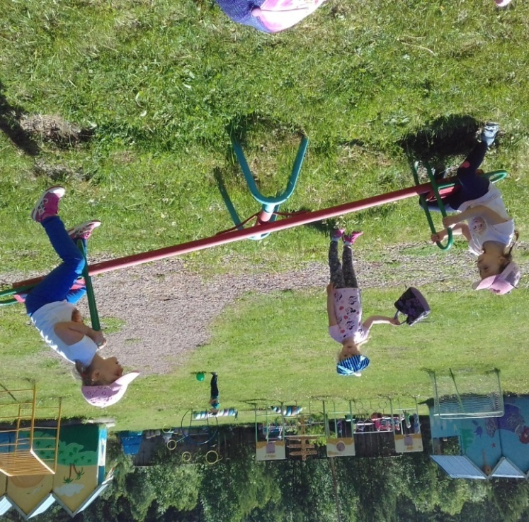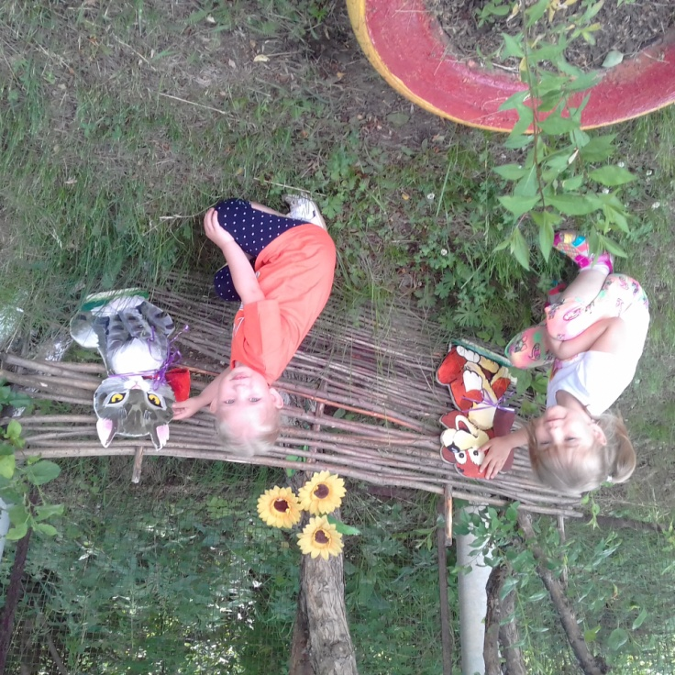
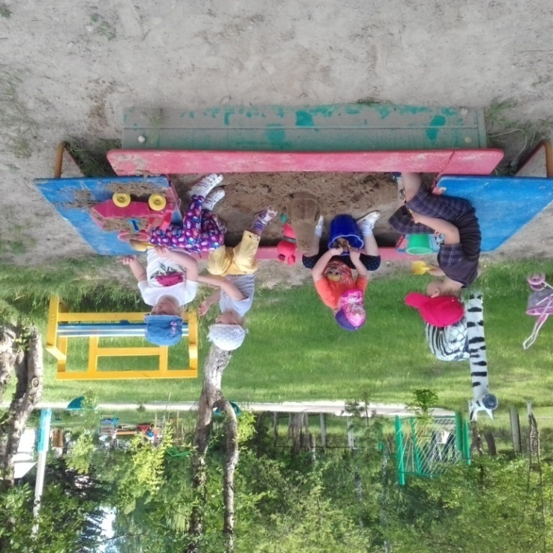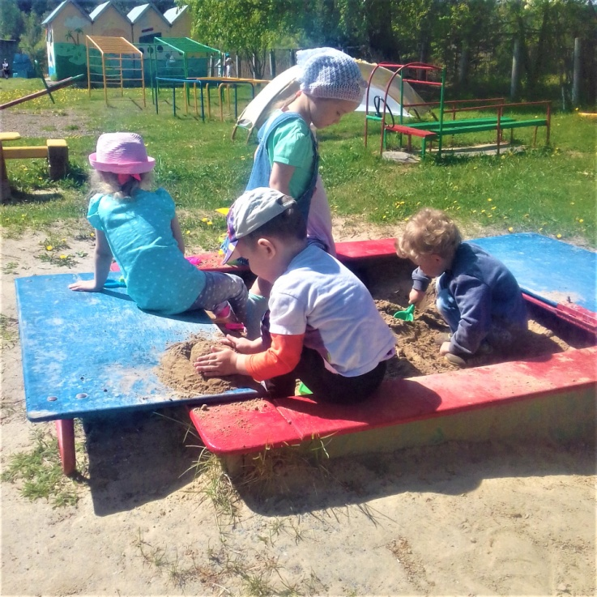
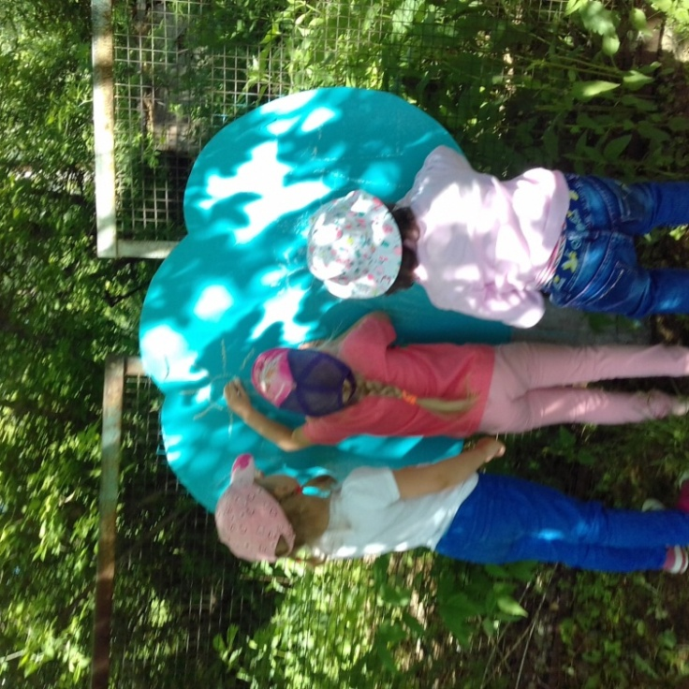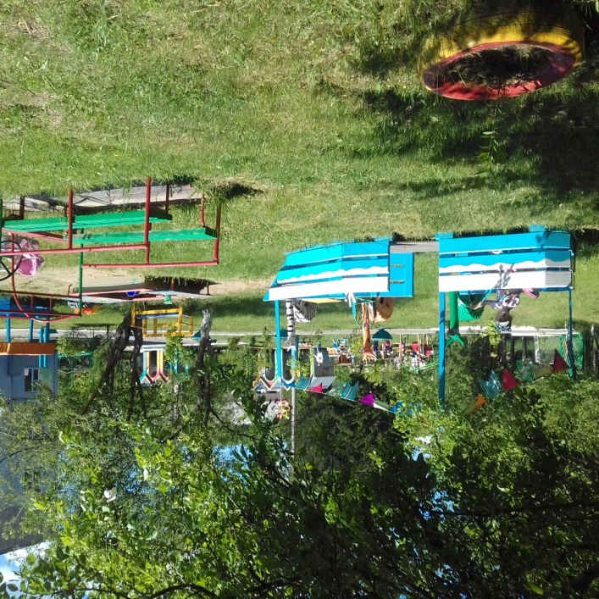
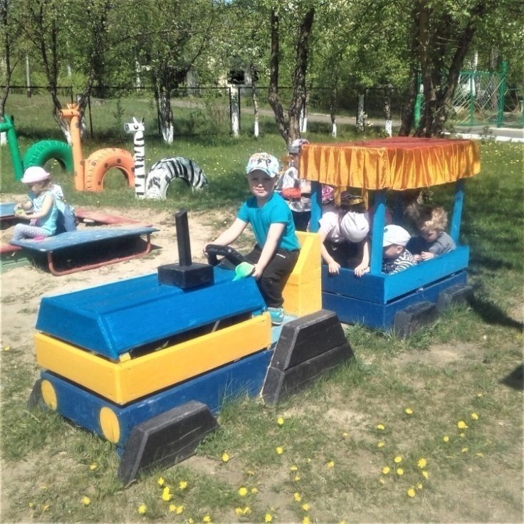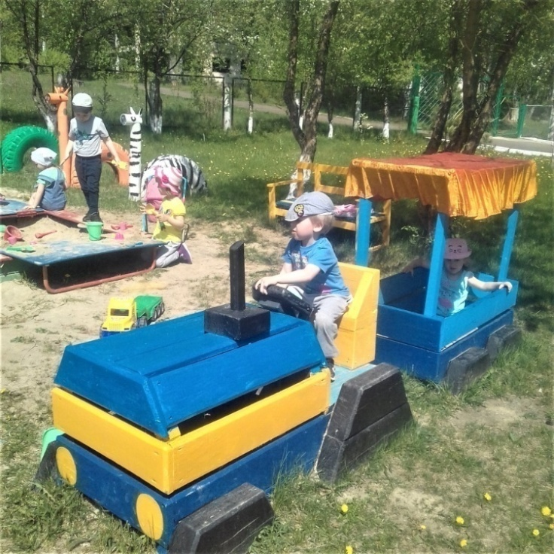
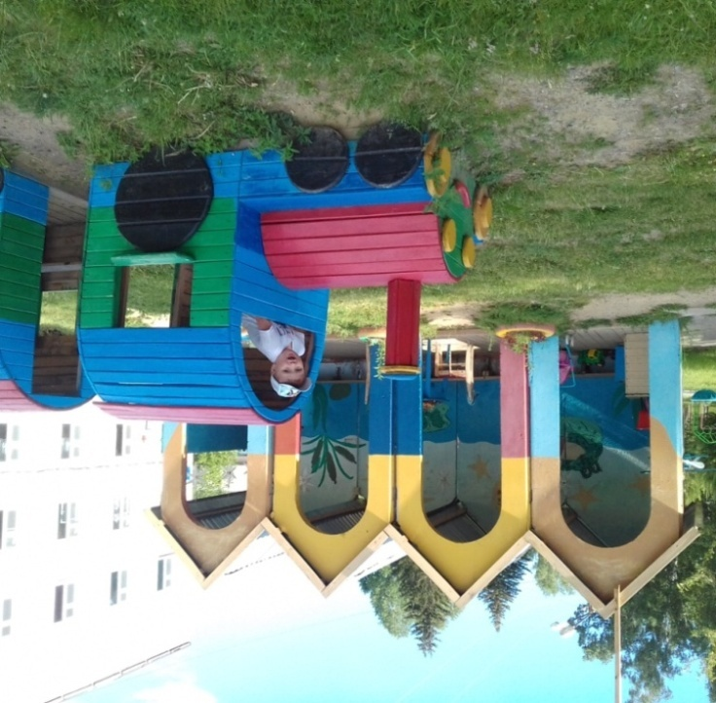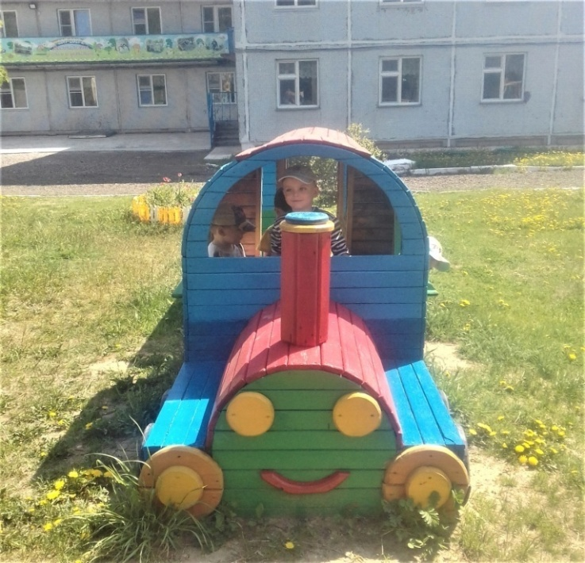
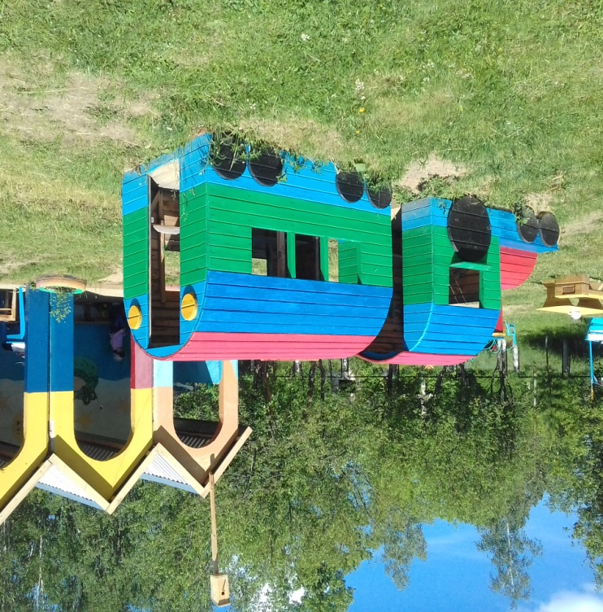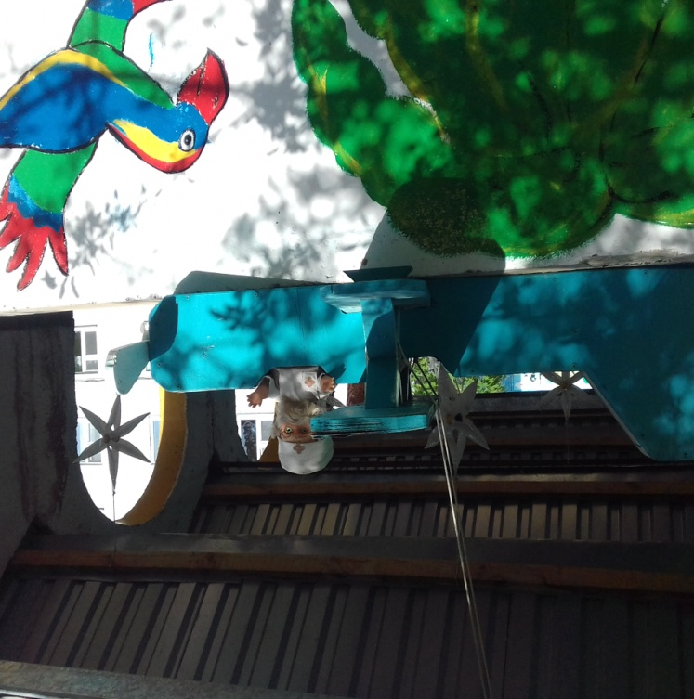
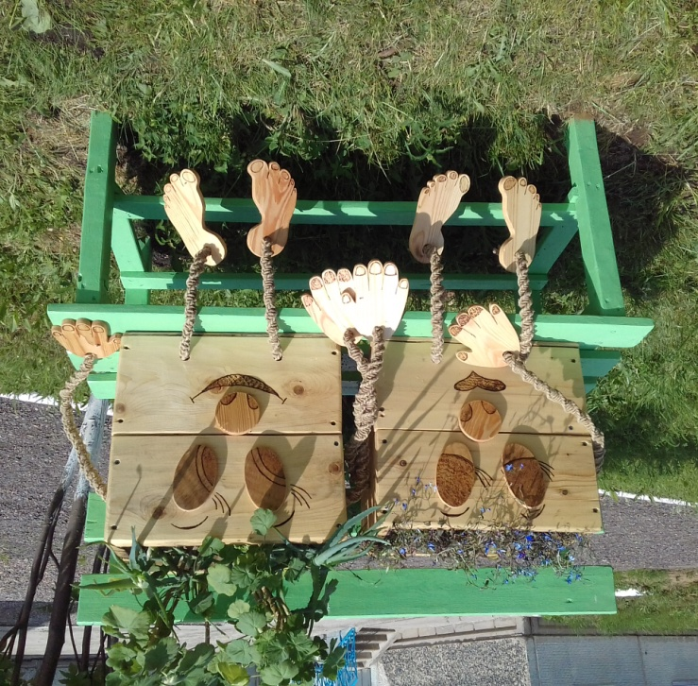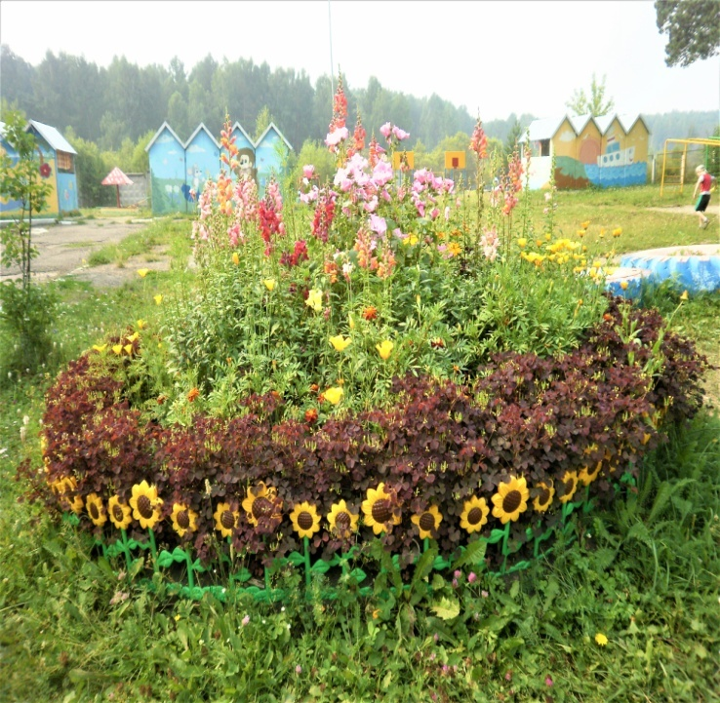

Спасибо всем, кто принимал участие в оформлении нашего участка!

